ГКОУ РО общеобразовательная школа-интернат
основного общего образования г. Цимлянска

Открытый урок-праздник обучения грамоте
с применением ИКТ
1 класс

УМК «Планета знаний»
Автор учебника: Т.М. Андрианова

Тема: «До свидания, Букварь!»

ДАТА: 19. 03. 2015 г.
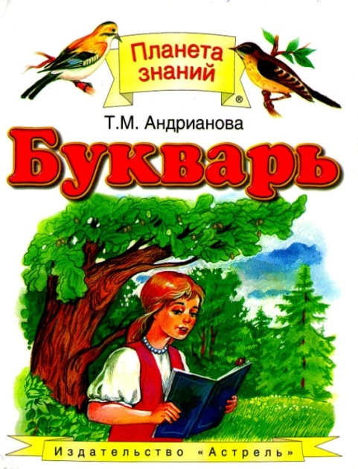

ПРОВЕЛА:

учитель начальных классов
Илющенко Татьяна Юрьевна
Тема урока: «До свидания, Букварь!»
Тип урока: урок-праздник.
Цель: подвести итоги изучения Букваря, способствовать обобщению знаний учащихся об изученных буквах алфавита; способствовать информированию учащихся об истории создания букварей и первого русского букваря Ивана Фёдорова; обеспечить условия для участия учащихся в проектной деятельности по теме «Алфавит».
Задачи:
- мотивировать интерес к учению, формировать устойчивый интерес к чтению; убеждать, что добросовестное учение в школе – обязанность каждого школьника;
- развивать интерес и любовь детей к чтению книг, творческие способности воспитанников, чувство дружбы и товарищества;
- воспитывать бережное, уважительное отношение к книге как к источнику знаний, интерес к чтению.
Оборудование: празднично украшенный класс шарами, плакатами, красочными буквами, презентация к уроку, большой красочный конверт с заданиями для детей, четыре листа А 4, клей.
- Организационный момент.

Прозвенел уже звонок, и позвал всех на урок.
Все у парты ровно встали, улыбнулись, подравнялись. Вам, друзья, нельзя лениться, так как вы ученики. И мы время не теряем и урок наш начинаем.
- Психологический настрой на урок.

- Сегодня к нам пришли гости, чтобы посмотреть чему же вы научились за всё это время обучения. Повернитесь к гостям, улыбнитесь и поприветствуйте их. Дети хором:
Мы сегодня очень рады
Всех приветствовать гостей.
Потому что первый класс Пригласил на праздник вас!
Знают взрослые и дети,
Что трудней всего на свете
Самый первый школьный класс!

- У нас в классе светит яркое красивое солнышко, оно смотрит на вас и протягивает к вам свои лучики тепла и доброты. Улыбнитесь ему в ответ, и вам сразу станет теплее и веселее! Теперь возьмитесь за руки и поделитесь друг с другом теплом своей души и ваше настроение будет оставаться радостным, бодрым и приподнятым.
Вам от солнышка тепло? (Да!)
Вам от солнышка светло? )Да!)
1, 2, 3! Солнышко свети!
Друг на друга посмотрели,
Улыбнулись, тихо сели
И друг друга не задели.

3. Актуализация знаний. Постановка учебной задачи.
- Дорогие ребята, уважаемые гости! Сегодня у нас необычный урок – урок-праздник. (СЛАЙД) Мы закончили изучать свой первый школьный учебник и поэтому говорим: «До свидания!» первой нашей книге – Букварю.
- Закончен Букварь
И буквы мы знаем,
Стихи и рассказы
Свободно читаем.

- До свиданья! До свиданья!
А на следующий год
Букварь читать научит тех,
Кто в первый класс придёт.

(СЛАЙД) - Посмотрите на экран и прочитайте что здесь написано.

ЗАЧЕМ УМЕТЬ ЧИТАТЬ И НАДО ЛИ ЭТОМУ УЧИТЬСЯ?

- Но ответите вы на этот вопрос не сейчас, а в конце нашего урока.
4. Работа по теме урока.
- Вступительное слово.

- В жизни всё начинается с малого: с зёрнышка – хлеб, с лучика – солнышко, с кирпичика – дом, а знания (СЛАЙД) – с первой книги каждого человека – Букваря.
Сегодня мы будем говорить добрые слова тому, кто был другом для нас с сентября по сегодняшний день, кто всё это время молчал, но каждый миг учил нас доброму, справедливому и хорошему. Своим умением читать и писать мы обязаны этой книге – книге, с которой начинают учиться все: инженеры и академики, врачи и президенты, лётчики и повара.

- Я поздравляю вас, дорогие мои первоклассники, с первой школьной победой – окончанием Букваря. Теперь вы умеете читать! Желаю вам дальнейших успехов в учении.

Сегодня необычный праздник,
Такой бывает в жизни раз.
С Букварём пришёл прощаться
Наш весёлый шумный первый класс.
На свете очень много книжек разных,
А вот у Букваря отдельный праздник.
Вы спросите, наверно, почему
Такая честь досталась вдруг ему? (СЛАЙД)
Букварь нам в руки ключик к знаньям дал,
Поэтому Букварь – начало всех начал.

- Из истории букварей.
- А вы знаете, что Букварю более 400 лет. Эта самая старая книга во всём мире. И много лет учит она читать детей. И вам Букварь помог: открыл для вас светлый путь в увлекательный мир знаний.
(СЛАЙД) Люди научились писать очень давно. Сначала они писали заострёнными палочками – их называли писало. Вместо бумаги были восковые или деревянные дощечки и кора берёз – берёста. На смену им пришли гусиные перья и бумага.
(СЛАЙД) Книги в те далёкие времена были рукописными. Написание книги – трудная, долгая и кропотливая работа.
(СЛАЙД) Прошло очень много времени, прежде чем человек придумал печатный станок. Первым в России печатные книги издал Иван Фёдоров. Он был прекрасно образован, разносторонне просвещён, наряду с издательским делом ещё отливал и пушки.
(СЛАЙД) Иван Фёдоров выпустил и самый первый на Руси букварик. Книжка была небольшой, чуть больше детской ладошки. Первый букварик был не цветной и без картинок. Это было более четырёхсот лет назад. Сегодня в мире существует единственный экземпляр этой книги, который, к счастью, прекрасно сохранился, но, к сожалению, он теперь принадлежит библиотеке Гарвардского университета США.
(СЛАЙД) Посмотрите, как выглядели страницы первого букваря, изданного Иваном Фёдоровым
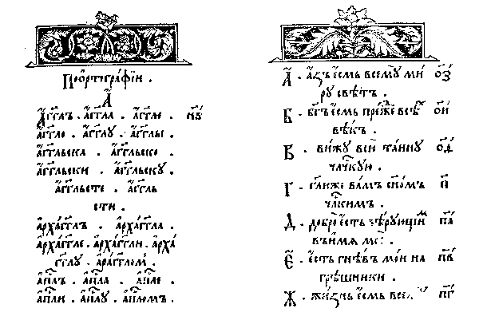
(СЛАЙД) В дань уважения Ивану Фёдорову установлен памятник в г. Москве.
(СЛАЙДЫ) Позже стали издавать новые буквари со множеством рисунков. Их авторами были знаменитые русские писатели – К. Д. Ушинский и Л. Н. Толстой.
(СЛАЙДЫ) Потом были созданы ещё десятки различных букварей, по которым учились ваши прадедушки и прабабушки, бабушки и дедушки, ваши мамы и папы, знаменитые писатели и учёные, спортсмены и космонавты – все, кем гордится наша страна. Но всех их объединяет главное: они учат детей читать, любить и понимать русскую речь.
(СЛАЙД) Ведь для каждого (дети читают хором): БУКВАРЬ – ЭТО ПЕРВАЯ УЧЕБНАЯ КНИГА.
- Так кто напечатал первый букварь? Сколько лет прошло с тех пор?
- И зачем же нужен Букварь? Чему он учит? (Читать и писать.)
- А прежде чем научиться читать и писать, надо узнать кто такие…
Тридцать три родных сестрицы, писаных красавицы,
На одной живут странице, а повсюду славятся! (БУКВЫ)
- Работа с алфавитом.
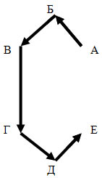 (СЛАЙД) - Внимательно посмотрите на данное изображение. Проследите путь стрелочек и назовите написанные здесь буквы в обозначенном порядке. Скажите, что у вас получилось. ( Мы назвали буквы в алфавитном порядке.)

- А как вы думаете, азбука и алфавит – это одно и то же или нет?
- Да, эти слова имеют одинаковое значение. Так называют буквы, расположенные в определённом порядке. Слово азбука русское, алфавит – греческое. (СЛАЙД)

(СЛАЙД)
Буквы – значки, как бойцы на парад,
В четком равнении построились в ряд.
Каждый в условленном месте стоит,
И называется всё – … (алфавит).

(СЛАЙДЫ) - Ну, покажите, как вы знаете Алфавит. (Дети хором рассказывают Алфавит в стихах.)

- Работа по ленте букв.

- Сколько букв в русском алфавите? (33) (СЛАЙД «Лента букв»)
- На какие группы делятся буквы? (Гласные и согласные.)
- Как мы различаем гласные и согласные звуки?
- Сколько гласных букв? (10) Назовите их.
- Какие группы согласных вы знаете? (Парные звонкие и глухие согласные, непарные звонкие (сонорные), непарные глухие.) - Назовите парные звонкие и глухие согласные. Какие звуки они могут обозначать? - Назовите непарные звонкие согласные. Какие звуки они обозначают? - Назовите непарные глухие согласные. Какие звуки они обозначают? - Назовите буквы, которые не обозначают звука. (Ъ и Ь.)
(Дети, по названным группам букв, делятся на команды.)

- Молодцы, ребята! Ни одной буквы не забыли, всех назвали! Так сколько букв в русском алфавите?
Тридцать три! Ты на буквы посмотри! Хочешь многое узнать – научись, малыш, читать! Вот такие наши буквы, славный русский алфавит. Знать его отлично должен каждый, каждый ученик.
5. Физминутка. (СЛАЙД)
Вы, наверное, устали? Ну, тогда все дружно встали.
Кто любит музыку и песни,
Тому живётся интересней.
И в день прощанья с Букварём
Мы станцуем и споём.
На зарядку солнышко приглашает вас!

6. Продолжение работы по теме урока. Игровые задания.
- Ребятки, посмотрите, у нас здесь какой-то конверт. Давайте откроем его. Здесь есть письмо. Послушайте:
«Дорогие ребята! Сегодня у вас праздник – вы познакомились со всеми буквами, живущими в моём городе Алфавитинске. Это большое событие в вашей жизни, потому что теперь вы сами можете прочитать любую книгу. А книг на Земле великое множество. Вы будете читать книгу за книгой, но помните свою самую первую, которая научила вас читать. (Как она называется?) Сегодня вы прощаетесь с Букварём, но его буквы останутся с вами в каждой книжке и на каждой странице, в ваших тетрадях, в письмах и открытках, в афишах и на экранах телевизора. Останутся с вами и друзья Букваря – сказочные герои.»
- Письмо никто не подписал, но я думаю, что ребус поможет угадать его автора. Вот что здесь нарисовано:
ВОЛЕ 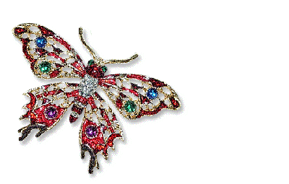НИ 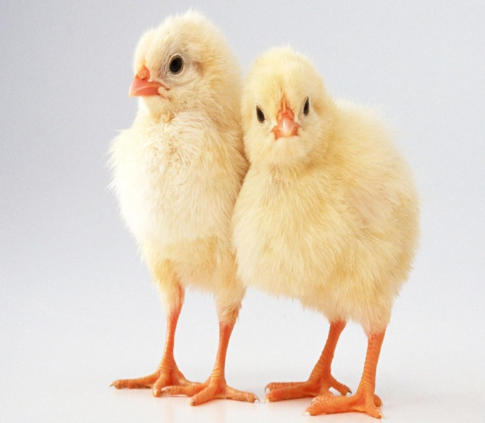 А
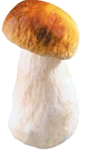РАОТ

- Давайте посмотрим о каких сказочных героях напоминает вам Волшебница Грамота. (СЛАЙДЫ)
“Сказка – ложь, да в ней намек,
Добрым молодцам урок”.
Чаще сказки вы читайте
И уроки извлекайте.
- Друзья, а об этих героях вы не забыли? (Показать на сказочных героев: Буратино, Незнайку и т.д.) Как их зовут? Буратино, Незнайка, Петрушка и т.д.) Они и Волшебница Грамота предлагают вам выполнить задания, чтобы проверить чему вы научились и на сколько вы стали грамотными.

1-е задание. (СЛАЙД) Буратино нёс слова, но вот беда: по дороге он упал и все слова рассыпались. Помогите ему собрать из слогов слова. (Напомнить правила работы в группе: не кричать, не ругаться, друг другу помогать, работать вместе сообща.)

Команда «Гласных» РО ЩА ТУ ЧА
Команда «Парных звонких и глухих согласных» ЩУ КА ЧУ ДО
Команда «Непарных звонких согласных» ЛЫ ЖИ МЫ ШИ
Команда «Непарных глухих согласных и Ъ и Ь» ДА ЧА ПИ ШИ

- На какие правила были слова у Буратино? (ЧА-ЩА, ЧУ-ЩУ, ЖИ-ШИ.)

2-е задание. (СЛАЙД) Весёлый Карандаш нарисовал картину, а к ней есть задание: составить из слов предложения, предложения расположить в правильном порядке, чтобы получился текст (рассказ).
- А что такое текст? (Текст состоит из предложений, связанных между собой по смыслу.)
- Что такое предложение? (Предложение состоит из слов, связанных по смыслу. Предложение выражает законченную мысль.)
- Каковы правила написания предложения? (Начало предложения пишется с большой буквы, все слова в предложении пишутся отдельно, в конце ставится нужный знак - ! ? .)

Дети пошли на рыбалку.
Они поймали рыбу.
Мама сварила вкусную уху.

3-е задание для вас приготовил Петрушка. Прочитать слова и ответить на вопросы.
- Кто самый маленький?
КРОКОДИЛ ЛЯГУШКА СОБАКА
- Кто ни на шаг не отходит от собственного дома?
БАРСУК УДАВ УЛИТКА
- У кого самые красивые крылья?
ПЧЕЛА МУХА БАБОЧКА
- А кто это? Как их назвать одним словом? На какие группы делятся животные? (Представление проектов по теме «Животные».)

4-е задание от Незнайки. Он не забыл, что вы любите отгадывать загадки. (СЛАЙДЫ) Как называются эти предметы вместе? (УЧЕБНЫЕ ВЕЩИ)
- Учебные вещи или школьные принадлежности, без которых тоже невозможно научиться читать и писать.

5-е задание. А вот Самоделкин приготовил вам творческое задание. (Раздать конверты командам.) Составить слово, наклеить его на лист бумаги и украсить аппликациями, чтобы получилась красивая картинка- открытка. А потом вы составите все свои открытки вместе и посмотрим что у вас получится. (Дети под музыку выполняют задание.)

- Какой красивый праздничный плакат получился. Прочитайте хором что здесь написано. БУКВАРЬ – НАША ПЕРВАЯ КНИГА!

7. Подведение итогов.

- Ну, а теперь пришло время ответить на вопрос, который вы прочитали в начале нашего урока (СЛАЙД):

ЗАЧЕМ УМЕТЬ ЧИТАТЬ И НАДО ЛИ ЭТОМУ УЧИТЬСЯ?
- Может учиться читать не обязательно? Как вы считаете? (Выслушиваются ответы детей.)
- Ну, конечно же, надо уметь читать и писать. Если бы вы этому не научились, то вы не смогли бы сделать такой красивый коллективный проект-плакат, не смогли бы принять участие в «Международном конкурсе по русскому языку «Путешествие по стране Букварии» и занять призовые места и, конечно же, не смогли бы изготовить такие замечательные проекты по теме «Алфавит». (Дети со своими проектами выходят к доске.)
- Молодцы! Всё сделали правильно, грамотно, красиво всё оформили, сделали исследование о своей букве и у каждого есть своя изюминка в проекте. А вот Настя С., Саша Л., Карина З., Миша С., Владик Б. сделали ещё и исследование о своих буквах. (Представление проектов по теме «Алфавит».) Каждый из вас в какой-то мере побывали в роли издателей книг.
- Ну, что хорошо уметь читать?
Ученики:
- В день осенний в день чудесный
В класс несмело мы вошли.
Буквари (для всех подарок)
На столах своих нашли.

- И учительница наша
Начинала с букваря.
И директор наш, ребята,
С букварём ходил когда-то.
Все ходили в первый класс,
Наша очередь сейчас.

- Вдоль картинок мы шагали,
По ступенькам-строчкам шли.
Ах, как много мы узнали!
Ах, как много мы прочли!

- Был наш путь не очень долгим,
Незаметно дни бегут.
А теперь на книжной полке
Нас другие книжки ждут.

- Если мамы дома нет,
То не стану я скучать,
Я зажгу настольный свет,
Чтобы книжку почитать.
Книга добрая, живая,
Чудеса она творит!
Обо всём на свете знает
И со мною говорит.

- Я бросила куклу, играть не хочу,
Мне некогда очень, я буквы учу.
Теперь, как большая,
Читать я могу.

- Как хорошо уметь читать,
Не надо к маме приставать,
Не надо бабушку трясти:
«Прочти, пожалуйста, прочти!»
Не надо умолять сестрицу:
«Ну, почитай ещё страницу!»
Не надо ждать, не надо звать,
А можно взять и прочитать!

- Беру Букварь в последний раз,
Несу Букварь в просторный класс,
И дорогому Букварю я говорю: «Благодарю».
Ты книга первая моя,
Теперь читать умею я.
На свете много книжек есть.
Все книги я смогу прочесть.

- Теперь мы знаем буквы алфавита –
Букварь помог открыть нам чудный мир.
И самый-самый первый наш учебник
Мы от души сейчас благодарим!

- Молодцы, первоклассники! С буквами подружились, читать научились, умеете отгадывать загадки, составлять слова, рассказы. Научились дружно работать вместе. И за всё это надо поблагодарить какую книгу?

(СЛАЙДЫ) (Дети читают хором): СПАСИБО, КНИГА ПЕРВАЯ - БУКВАРЬ! ЗДРАВСТВУЙ, ЛИТЕРАТУРНОЕ ЧТЕНИЕ!

(СЛАЙД) - Мы начинаем изучать новые книги – «Русский язык» и «Литературное чтение». Эти книги не менее интересны, чем букварь. «Русский язык» научит вас понимать русскую речь и правильно ею пользоваться, покажет, как интересен, красив и богат русский язык. (С учебником «Русского языка» мы уже стали работать.) А «Литературное чтение» познакомит вас со многими писателями, узнаете много новых слов, сказок, стихов, песен, пословиц и ещё много интересного. И как раз настало время вручить вам новую книгу. (Вручение книг «Литературное чтение».)

8. Окончание урока.

Вы прочли Букварь до корки,
Вам по чтению – пятёрка!
Позади нелёгкий труд слогового чтения...
И теперь без передышки вы прочтёте любые книжки!
А тем, кто любит приключенья,
Я открою свой секрет:
Увлекательнее чтенья
Ничего на свете нет!

- И теперь вы можете быть настоящими читателями чудесного книжного города, в который вас приглашают герои разных книг. Находясь в этом городе, вы становитесь умнее, сильнее, добрее. Как этот город называется? (БИБЛИОТЕКА) Где вы будете брать разные книги и журналы уже не только для того чтобы посмотреть картинки, а чтобы прочитать и узнать что-то новое. Потому что, чем больше читаешь, тем больше знаешь!
- Как же надо себя вести в библиотеке? (Не кричать, вести себя тихо, брать книги только чистыми руками, и т.д.) - Не обижайте книги и не задерживайте их слишком долго у себя. Им будет скучно без своих друзей на книжной полке.
Ну, а когда взгрустнётся вдруг, Не огорчайся слишком: Как самый лучший, верный друг. Развеет скуку книжка!
- Любите, ребята, книги! Они вам помогут вырасти культурными, воспитанными, образованными, грамотными людьми.
9. Рефлексия.

- Поднимите руки те, кому понравился сегодняшний урок. Продолжите фразу: (СЛАЙД)

На уроке я узнал…
Я запомнил …
Мне понравилось…

(СЛАЙД)
- С каким настроением вы заканчиваете этот урок? Кому стало грустно, покажите тучку, а у кого настроение осталось радостным, солнечным покажите солнышко.

10. Оценивание. (СЛАЙД)

- А сейчас я говорю вам спасибо! Спасибо за то, что вы у меня есть! Спасибо за работу на уроке! Спасибо за ваше трудолюбие и старание. На этом наш урок-праздник окончен и давайте поблагодарим друг друга за работу. (Аплодисменты.)

